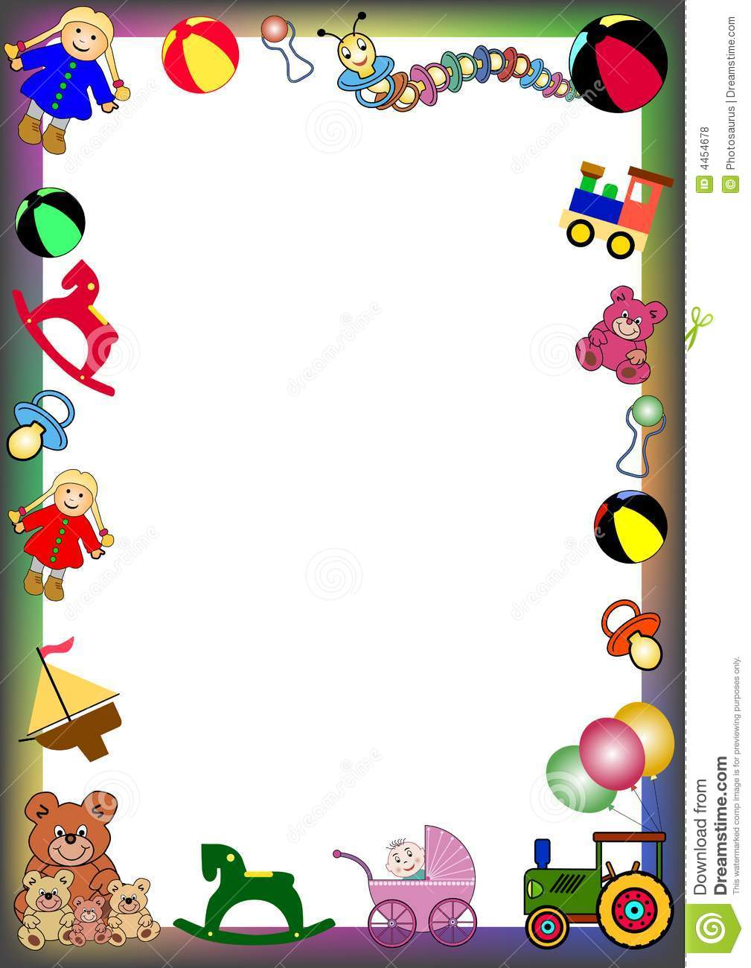
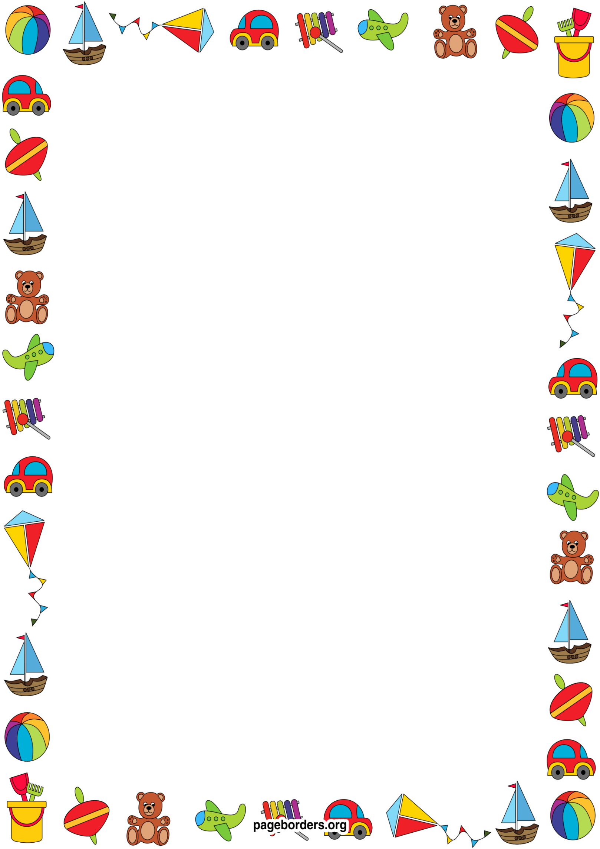
Муниципальное казенное образовательное учреждение
Ачитского городского округа
«Ачитский детский сад «Улыбка»

Паспорт мини-музея «Пирамидки»

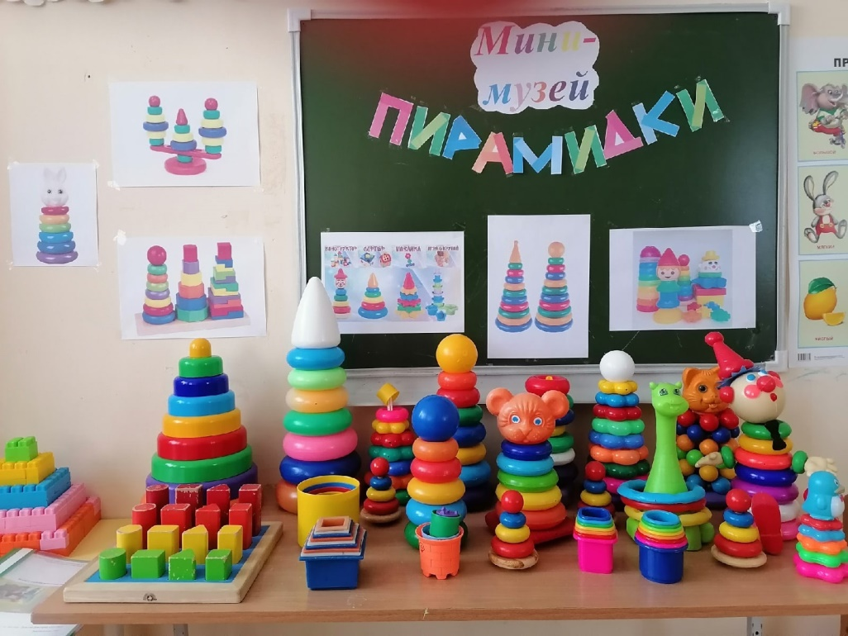

Составитель: Дьякова Виктория Олеговна,
воспитатель 1КК

Ачит, 2022
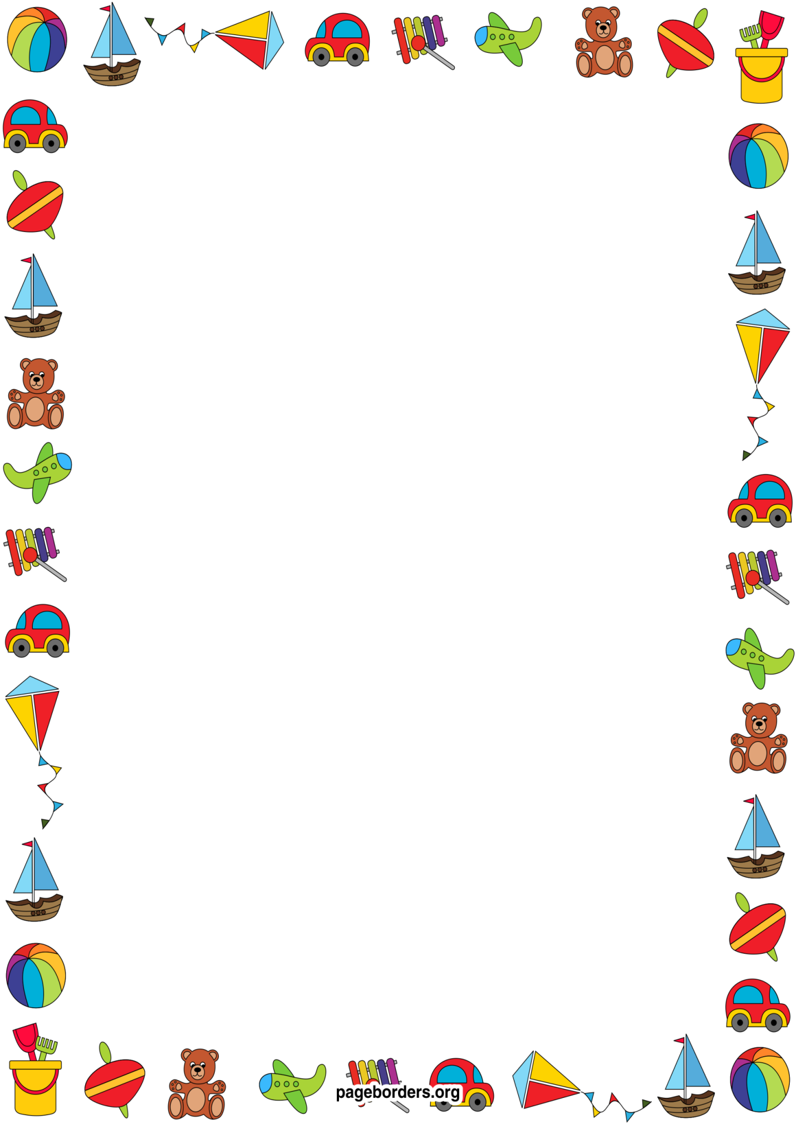
Место нахождения мини – музея: МКДОУ АГО «Ачитский детский сад «Улыбка», вторая группа раннего возраста «Любознайки» (2-3 года)
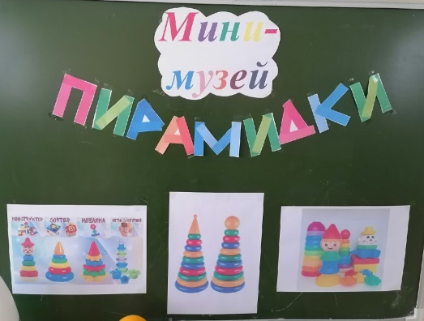
Название мини – музея: «Пирамидки»
Профиль мини – музея: коллекционирование
Направление: сенсорика
Год открытия: 2021
Руководитель: Дьякова Виктория Олеговна
Характеристика мини-музея
название | Дата поступления,  хранение | ФИ представившего  экспонат
Пирамидка «Тигренок» | 17.11.2021, временное | Егор Г
Пирамидка «Радуга» | 22.11.2021, постоянное | Анна О
Пирамидка «Пингвин» | 22.11.2021, постоянное | Анна О
Пирамидка «Котик» | 26.11.2021, временное | Серебренникова Е.П.
Пирамидка «Динозавр» | 29.11.2021, постоянное | Наталья Т
Пирамидка «Стаканчик» | 10.12.2021, постоянное | Филипп К
Пирамидка «Радуга в стакане» | 16.12.2021, постоянное | Рита В
Пирамидка «Клоун» | 16.12.2021, временное | Рита В
Пирамидка «Цветок» | 17.12.2021, постоянное | Арина М
Пирамидка «Неразбериха» | 17.12.2021, постоянное | Вадим Ш
Пирамидка «Папина» | 17.12.2021, постоянное | Вадим Ш
Пирамидка «Геометрические фигуры» | 21.12.2021, временное | Нуртинова М.В.
Пирамидка «Башня» | 23.12.2021, постоянное | Даша И
Пирамидка «Радуга» | 23.12.2021, постоянное | Лиза Г
Пирамидка «Винни Пух» | 23.12.2021, постоянное | Вадим Ш
Пирамидка с буквами | 28.12.2021, постоянное | Дьякова В.О.
Пирамидка деревянная | 28.12.2021, постоянное | Дьякова В.О.

Характеристика помещения: мини-музей расположен на столах в группе. Занимаемая площадь 2 кв метра.
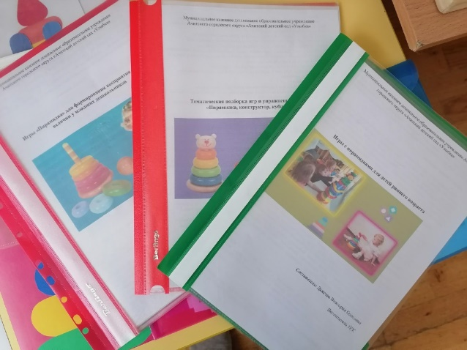
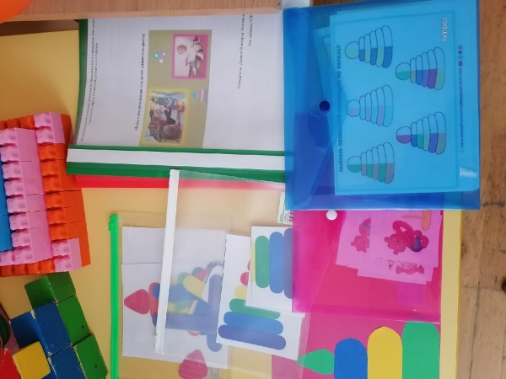
Содержание и экспонаты: музейные экспонаты собраны в соответствии с возрастом детей, располагаются пирамидки на столах в групповой комнате. Там же расположены: картотеки («Игры «Пирамидка» для формирования восприятия цветов и величин у младших дошкольников», «Тематическая подборка игр и упражнений, тема: «Пирамидка, конструктор, кубики», «Игры с пирамидками для детей раннего возраста»), дидактические игры («Собери пирамидку по образцу», «Сложи пирамидку», пазл «Пирамидка», «Поставь по порядку»), раскраски («Раскрась половинки пирамидок по образцу», «Сделай все пирамидки одинаковыми», «Раскрась по образцу»), пластилиновые заплатки. В музее так же расположены пирамидки, которые дети сделали своими руками в различных техникам и предметами (пластилинография, аппликация, пирамидки из кубиков (мягкие и деревянные), из конструктора «Лего»).
Экспонаты мини – музея находятся в свободном доступе у воспитанников группы и используются ими для развития познавательной активности детей, мелкой моторики рук. Экспонаты могут быть использованы в процессе ООД, конкретно в образовательных областях «Познавательное развитие», «Социально – коммуникативное развитие», «Художественно – эстетическое творчество». Дидактические игры дети могут использовать их самостоятельно в процессе самостоятельной игровой деятельности или вместе с педагогом в процессе непосредственно образовательной деятельности.
Пояснительная записка
Создание музея в стенах детского сада – дело увлекательное и интересное, доступное каждому.
Дошкольники чувствуют свою причастность к мини-музею «Пирамидки»: они участвуют в обсуждении его тематики, приносят из дома экспонаты. В настоящих музеях трогать ничего нельзя, а вот в мини-музее не только можно, но и нужно! Их можно посещать каждый день, самому менять, переставлять экспонаты, брать их в руки и рассматривать. Мини-музей даёт стимул для общения.
Чрезвычайно важно в этот период сформировать вокруг ребенка одухотворенную среду, развить эстетическое к ней отношение.
Игры с пирамидками способствуют развитию крупной и мелкой моторики, творчества и воображения. В ходе игры дети исследуют и экспериментируют с пирамидками. Что позволяет расширить представления об окружающем мире.
Актуальность
Мини-музеи в детском саду являются одним из средств развития познавательной, творческой активности детей, приобщая их к искусству.
Есть игрушки, которые популярны у многих поколений детей. У ребёнка на определенном этапе его жизни появляется пирамидка. Она просто необходима малышу: развивает познавательную активность, психические процессы (внимание, память, воображение).
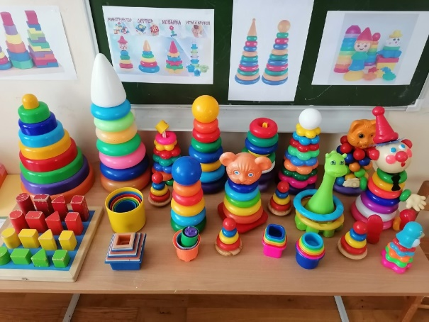
С целью обогатить сенсорный опыт детей, продолжать учить группировать предметы по цвету, развивать зрительно – слуховое восприятие, мы решили создать мини – музей самой популярной игрушки у детей, раннего возраста, «Пирамидки».
В обычном музее зрители только созерцают, а в нашем музее можно брать экспонаты (пирамидки) в руки, переставлять их с места на место, играть с ними.
Цель: формирование у детей первичных представлений о музеях.
Задачи:
Для воспитанников и родителей (законных представителей):
- совершенствовать сенсорное развитие и мелкую моторику рук у детей;
- способствовать игровой деятельности ребенка, познавательной активности, развитию творчества, исследования и экспериментированию с игрушкой;
- способствовать развитию моторики ,мышления, цветовосприятия и усидчивости;
- учить распознавать различные геометрические формы;
- учить детей сосредоточиваться, обогащать сенсорный опыт детей;
- обучать группировать предметы по цвету, развивать зрительное – слуховое восприятие;
- включить родителей и детей в поисково-исследовательскую работу, сбор информации по заданной теме; развивать познавательную активность детей;
- воспитание у дошкольников основ речевого развития;
- воспитывать заботливо отношение к экспонатам.
Для педагогов:
- обогащение воспитательно-образовательного пространства новыми формами работы с педагогами;
- создание музейного собрания, воспроизводящего основной перечень обогащение предметно – развивающей среды;
- включение в воспитательно-образовательную деятельность элементов музейной педагогики;
- формирование активной жизненной позиции;
- накопление и передача эстетического, эмоционально-ценностного отношения к миру, формирование духовно-нравственной культуры ребенка, воспитание духовно богатой личности.
Принципы:
- Принцип научности: любая экспозиция должна строиться на научной основе.
- Принцип предметности: основу экспозиции составляют подлинные предметы, которые ярко характеризуют эпоху, образ жизни, деятельность людей, героев сказок и пр.
- Коммуникативно-информационный принцип: дизайн экспозиции должен быть таким, чтобы заключенная в ней информация легко воспринималась детьми различного возраста.
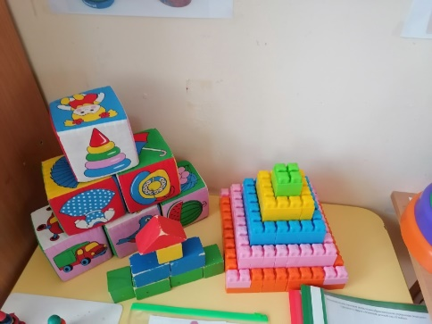
- Принцип концентричности: только единичные экскурсии не могут приобщить детей дошкольного возраста к музейной культуре. При построении цикла необходимо учитывать этот принцип, т.е. каждый последующий этап подготавливается предыдущим и обеспечивает переход к более сложно последующему этапу.
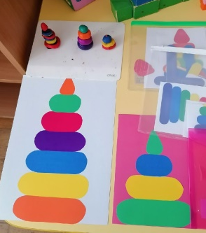
Виды детской деятельности: игровая (дидактические игры, словесные, настольные); изобразительная (рисование, аппликация, пластилинография), конструирование, коммуникативная.
Формы работы: беседы, дидактические игры, продуктивная деятельность, чтение литературы по теме, заучивание стихов.

План работы по созданию мини-музея «Пирамидки»
Название этапа | Содержание работы | Сроки  реализации | Ожидаемый результат
Подготовительный | Создание мини – музея «Пирамидки».  Беседа с родителями.  Сбор информации.  Обсуждение. | ноябрь | 1. Определение темы и названия музея.  2. Выбор места для размещения.  3. Выбор инициативной группы.
Практический | 1. Сбор экспонатов;  2.Оформление выставки;  3. Индивидуальная работа с детьми; | декабрь | Создание мини – музея «Пирамидки»
Итоговый | Подведение итогов  Заседание инициативной группы.  Оформление паспорта мини – музея «Пирамидки». | январь | 1. Альбом мини – музея «Пирамидки».  2. Выставка экспонатов мини музея.
Ожидаемые результаты.
Значимость программы мини-музея «Пирамидки» заключается в создании развивающей среды - совместном участии детей, родителей и педагогов. Дошкольники чувствуют свою причастность к мини - музею: приносят из дома экспонаты. В настоящих музеях экспонаты трогать нельзя, а в нашем мини - музее не только можно, но и нужно! В обычном музее ребенок - лишь пассивный созерцатель, а здесь он — соавтор, творец экспозиции. Причем не только он сам, но и его родители.
Эффективность использования мини - музея в обучении и воспитании во многом определяется разнообразием форм и методов работы, включающей музейный материал в воспитательно-образовательный процесс.
Мини - музей в ДОУ помогает воспитывать у дошкольников исследовательскую активность, развивает творческое мышление, прививает навыки самостоятельного приобретения знаний.
Планируемая образовательная деятельность мини - музея «Пиромидка» в полной мере может способствовать формированию необходимых качеств личности воспитанников, достижению поставленных целей и задач.
Итоги реализации данной программы сложно оценить с помощью количественных показателей. Работа рассчитана на долгосрочные качественные изменения.
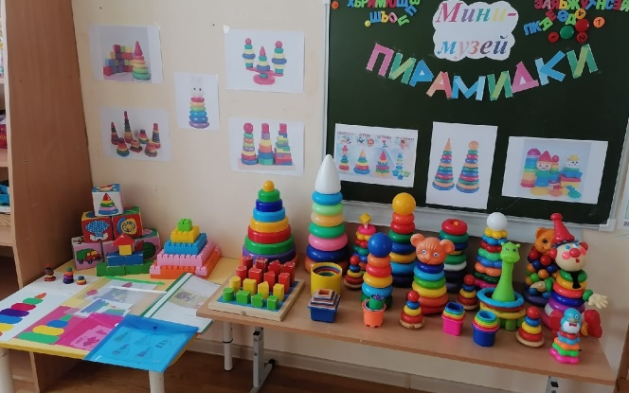
Перспектива развития мини – музея:
- пополнение экспонатов, дидактических игр, картотек, индивидуальных творческих работ детей по теме мини-музея;
- дальнейшее привлечение родителей к работе в музее;
- использование экспонатов в воспитательно-образовательном процессе;
-оформление фотовыставки «Играем в пирамидки дома» совместно с родителями.
